Таблица 1. Восстановление функции по коэффициентам ряда Фурье.

Набор гармоник | Разрешение  (Å) | Полнота данных  (%) | Шум амплитуды (% от величины F) |  | Шум фазы  (% от величины phi) | Качество восстановления  (отличное, хорошее, среднее, плохое) | Комментарии
Полный набор гармоник
0–1 | 30 | 100 | 0 | 0 |  | Плохое | 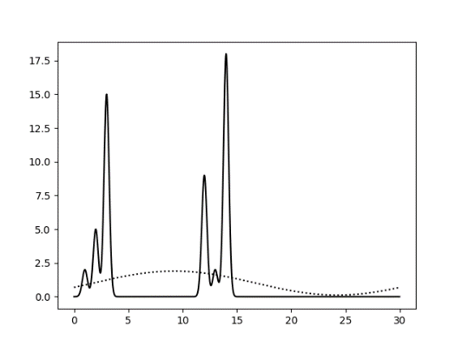
0–9 | 3.3 | 100 | 0 | 0 |  | Плохое | 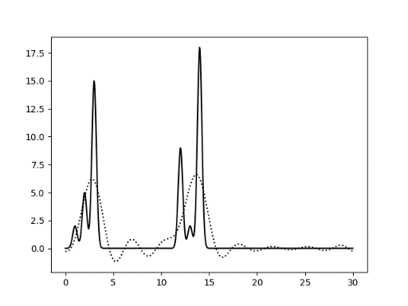
0–50 | 0.6 | 100 | 0 | 0 |  | Отличное | 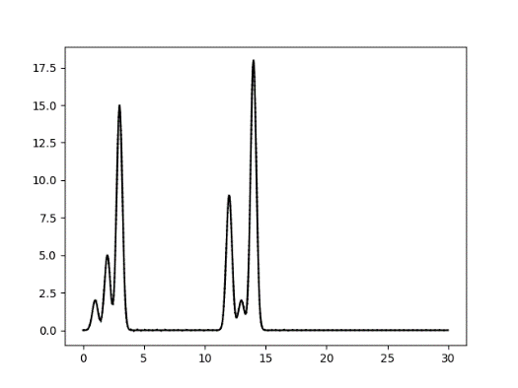
0-350 | 0.09 | 100 | 0 | 0 |  | Отличное | 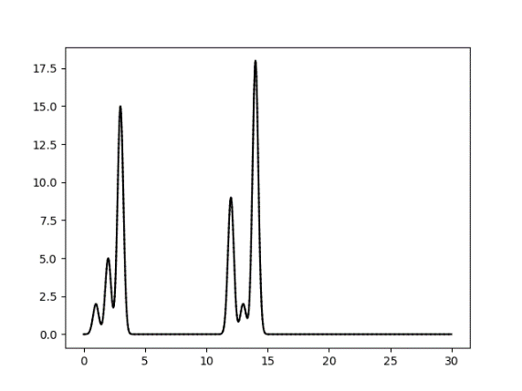
0-50 | 0.6 | 100 | 15 | 25 |  | Среднее | 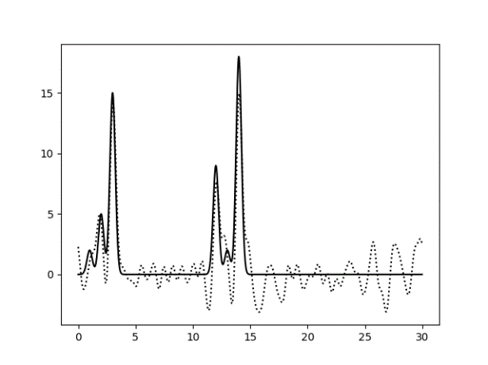
0-50 | 0.6 | 100 | 25 | 15 |  | Среднее | 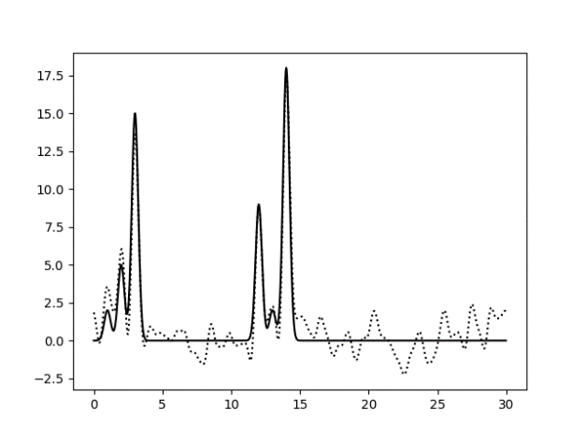
Неполный набор гармоник
0-10,13-400 | 0.075 | 99.5 | 0 | 0 |  | Отличное | 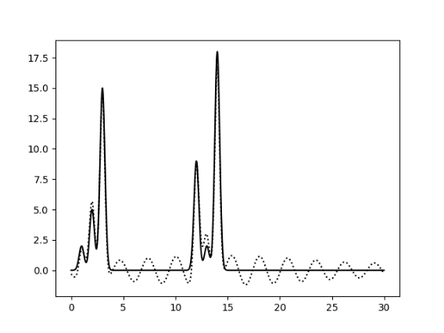
1-9,11-30 | 1 | 93.5 | 0 | 0 |  | Хорошее | 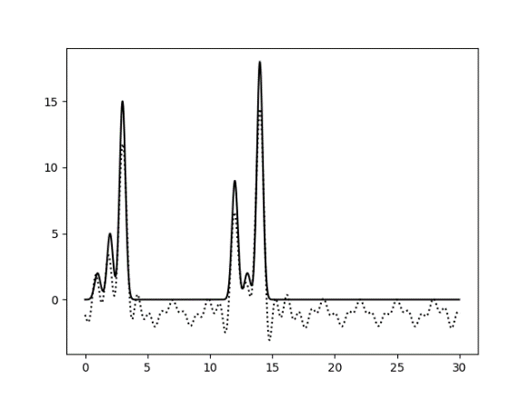
3-12,14-40,100 | 0.3 | 90.2 | 0 | 0 |  | Хорошее | 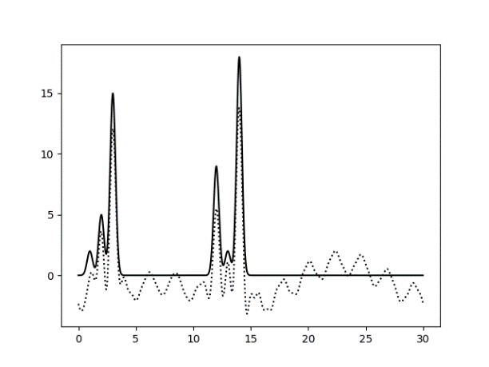
0-3,13-60,100-110 | 0.27 | 56.8 | 0 | 0 |  | Среднее | 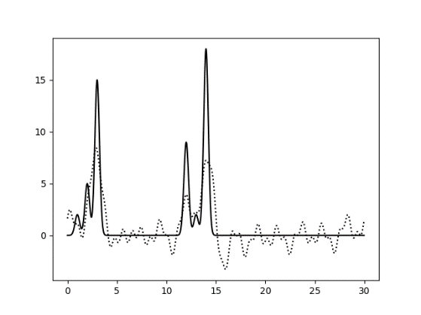
0-13,33,133 | 0.23 | 11.9 | 15 | 25 |  | Среднее | 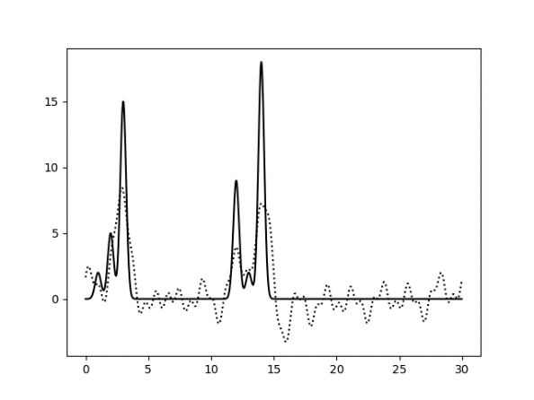
0-14,44,144 | 0.21 | 11.7 | 25 | 15 |  | Среднее | 